**附件：国家开发银行生源地助学贷款毕业确认流程**

**一、毕业确认流程**

**（一）登录“学生在线服务系统”**

借款学生登录https://sls.cdb.com.cn，进入学生在线服务系统首页，在“请选择您的贷款类型”一栏中选择“生源地助学贷款”，登录框下方选择“使用身份证登录”：输入本人18位身份证号码并输入登录密码，首次登录密码填写8位数生日（如：19910102。如忘记密码，可以尝试使用密码找回功能重置登录密码，可以联系95593或办理生源地贷款的当地学生资助管理中心重置密码。

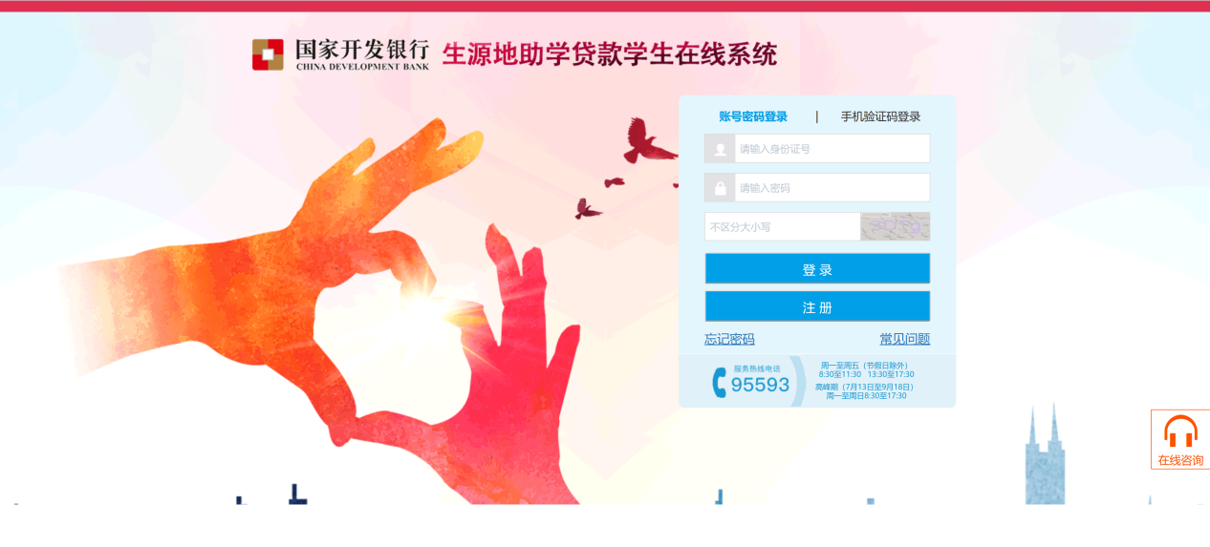

**（二）网上个人信息变更**

在登录页面的左边栏，点击“资料修改”，对每项个人信息进行审核，确保所填内容均为最新信息，准确有效。务必将所有栏目的每条信息补充完整，否则无法进行毕业确认。填写完整后，点击提交，即完成信息修改。具体填写要求如下：

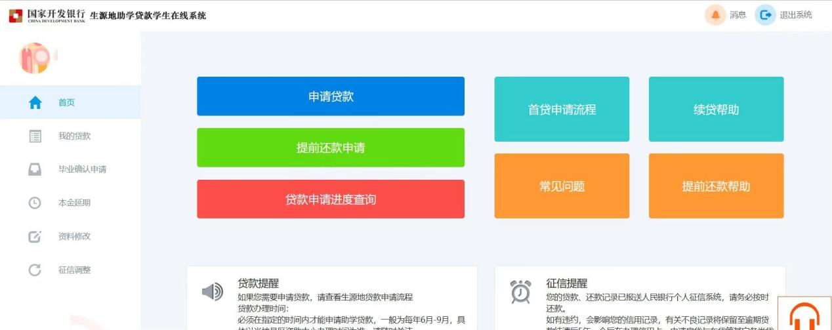

1. 就学信息栏：确保所填院系名称、专业名称准确、学号无误。

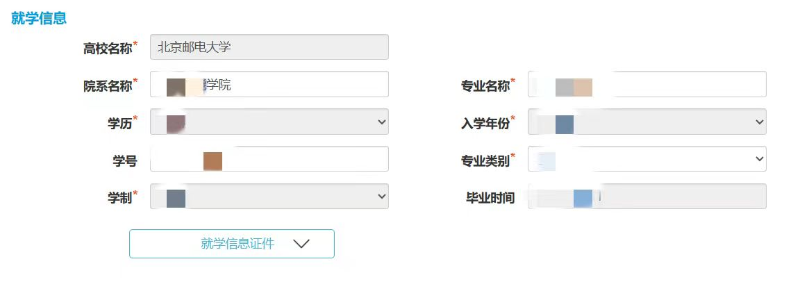

2. 通讯信息栏：手机填写最新手机联系方式；QQ号码、电子邮件、邮编等信息补充完整。（重要提示：确保在贷款还清前，若个人联系方式发生变动，第一时间登录本系统并在此处进行修改。如因个人信息变动但未及时在系统内修改，而导致银行联系不到借款人的情况，将会自动产生信用不良记录，请毕业生务必引起重视！）

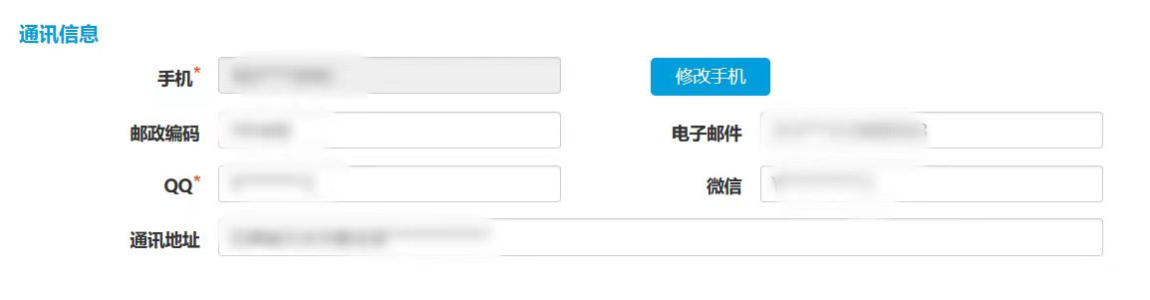

3. 就业信息栏：每项必须填写完整。（1）已就业学生填写就业单位信息。（2）除上述情况外在6月中旬仍未就业的学生，在工作单位处填写“暂未就业”。读研学生就业单位处写“无”（贷款还清前，如就业信息有变动，请及时登录本系统修改）

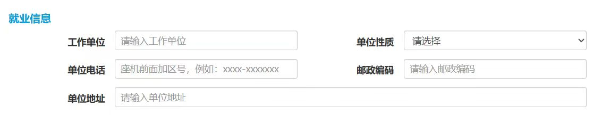

4. 联系人信息栏：填写共同借款人的相关信息，不填写本人信息。

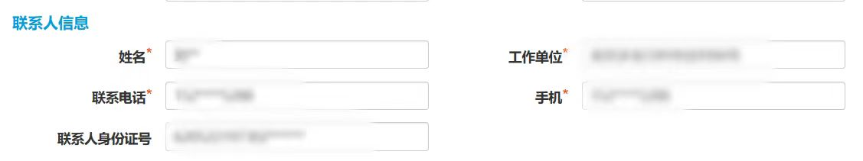

5. 变更原因请按不同情况分别填写：毕业已就业/毕业暂未就业。

注意：继续攻读研究生的学生需持有相关证明（录取通知书或录取学校证明）和本人身份证前往生源地县（区）资助中心，由县（区）资助中心办理就学信息变更和还款计划变更手续。此项工作要在2023年8月底前完成。

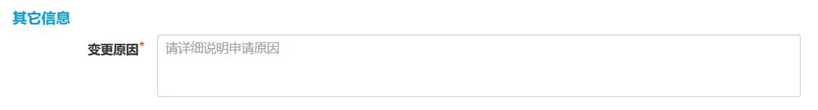

**（三）网上提交毕业确认申请**

在登录页面的左边栏，点击“毕业确认申请”，查看个人信息及贷款情况一栏，了解贷款的历史信息及还款计划，确认无误后，点击左下角“毕业确认申请”，完成网上确认申请流程。

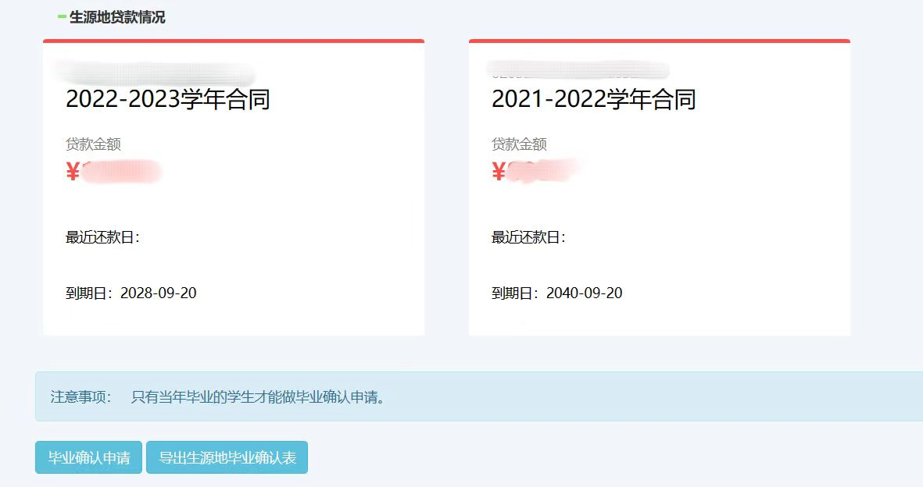

**二、注意事项**

**（一）贷款已结清**

生源地贷款已结清的学生无需进行毕业确认

1. **还款相关**

**还款时间节点：**

每年11月1日起，登录国家开发银行系统查询当年还款金额。

每年12月15日前，将还款金额存入指定账户。毕业当年、次年，只还利息，毕业后第三年起，等额本金方式偿还本息。

次年1月1日起，登录国家开发银行系统可查询到还款记录。

**支付宝还款基本步骤：**

用个人常用支付宝账号，电脑登录支付宝首页——右上角“应用中心”——助学贷款还款——我要还款——按照页面提示输入合同指定支付宝还款账户名等信息——点击“查询还款信息”——核对信息，支付还款（在国家开发银行系统上登录，个人首页中可以查看到个人指定支付宝还款账户名）。

1. **联系方式**

国家开发银行助学贷款咨询电话：95593